政策平台测试

1、发文部门为评价的点击应该是展示为0的。

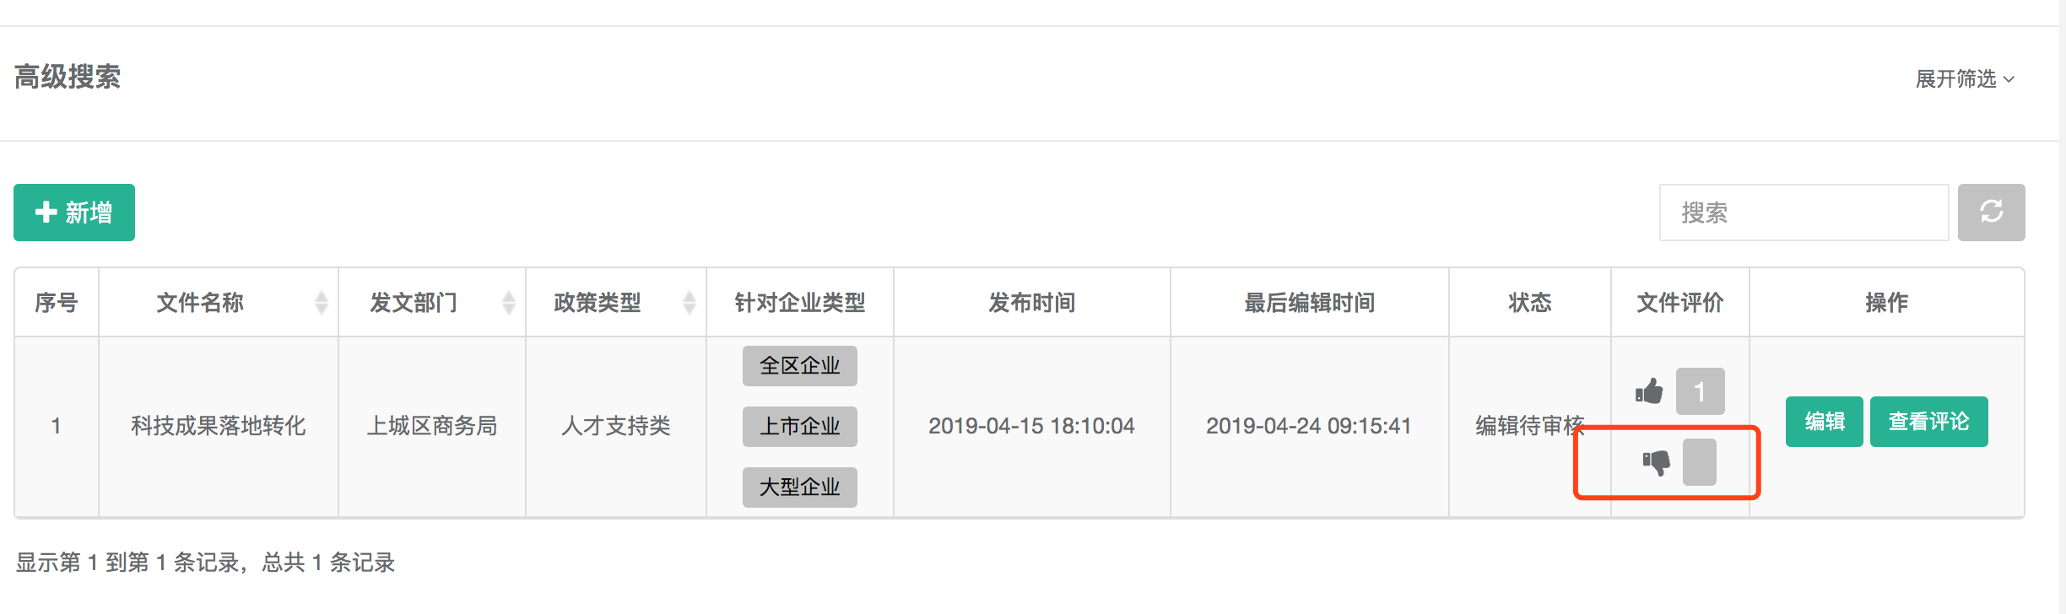

2、选择评价后，弹窗的文案需要修改为：感谢您的评价。

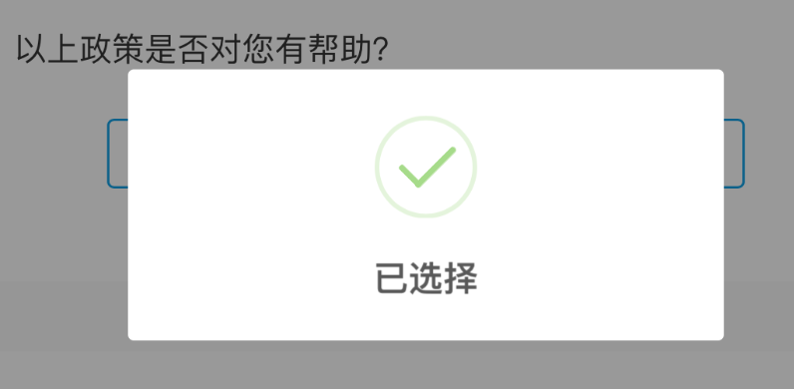

3、政策的文案修改为：以上的政策解读是否对您有帮助?



4、政策套餐的效果为如下：

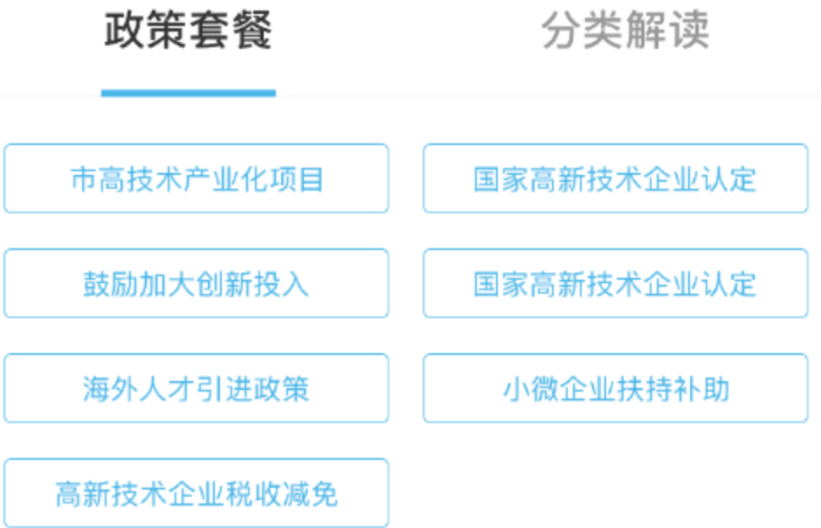

5、政策列表的大型企业修改为发展型企业。



6、待处理评论数展示和原型图不符。



7、